В реляционных базах данных транзакции - это
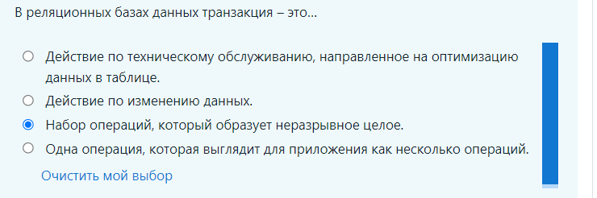

Что такое неявная транзакция
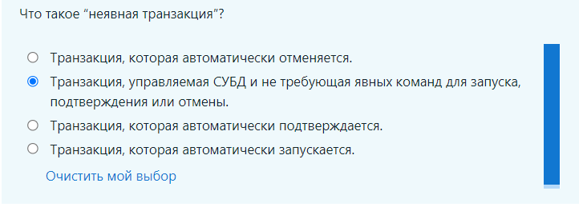

Все ли субд поддерживают неявные транзакции
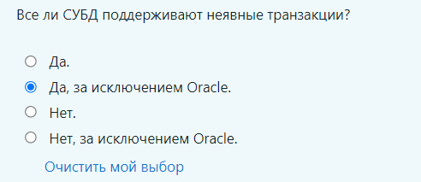

Как можно определить, включены ли неявные транзакции?
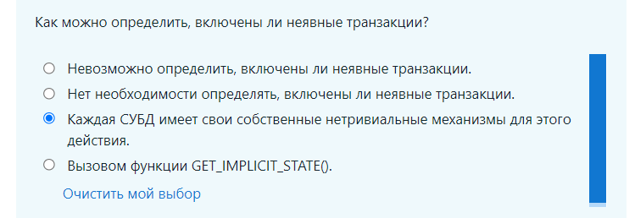

Можно ли по-прежнему манипулировать данными базы данных с отключенными неявными транзакциями
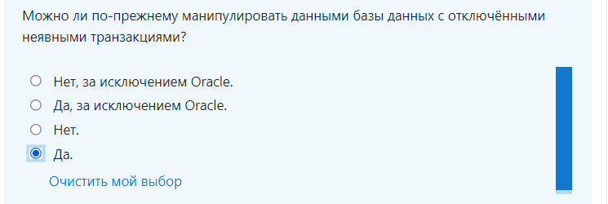

Все ли субд поддерживают явные транзакции
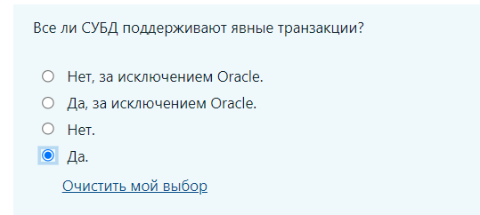

Можно ли подтвердить явную транзакцию
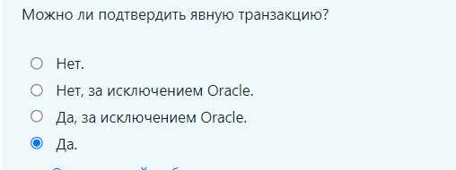

Можно ли отменить явную транзакцию
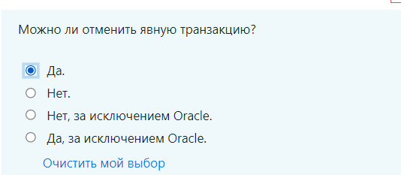

Как можно определить, что включены явные транзакции
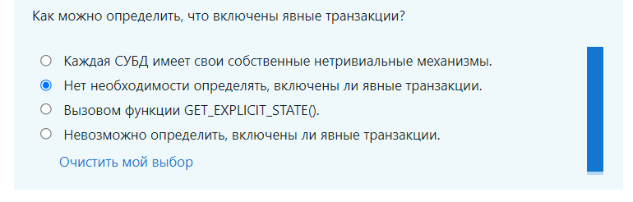

Можно ли управлять данными базы данных с помощью явных транзакций 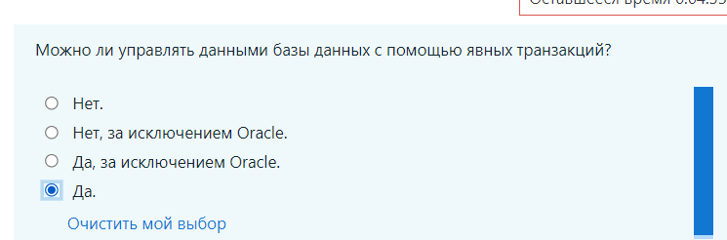

Уровень изолированности транзакций - это
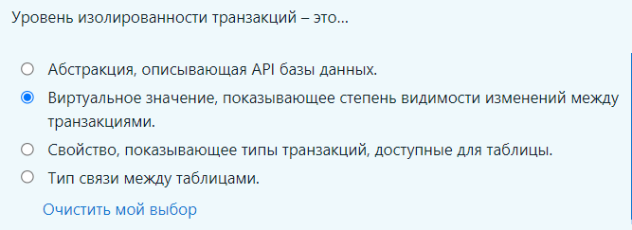

Уровень изолированности транзакций «read committed» защищает от следующих проблем
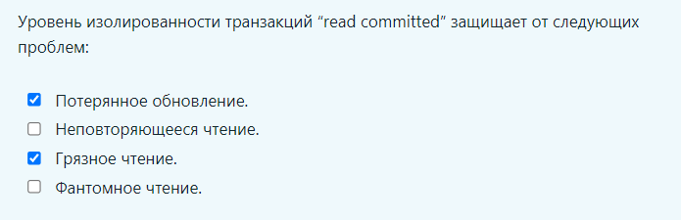

Уровень изолированности транзакций «repeatable read» защищает от следующих проблем
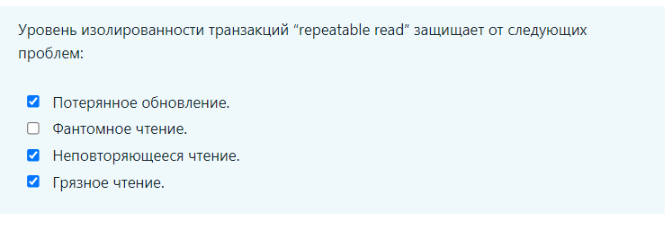
Уровень изолированности транзакций «read uncommitted» защищает от следующих проблем 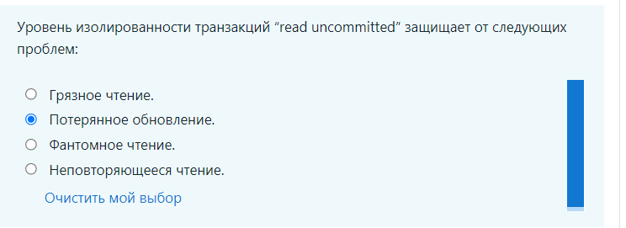
Уровень изолированности транзакций «snapshot» защищает от следующих проблем 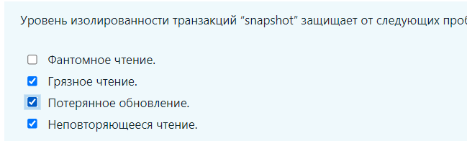

Проблема «потерянное обновление» возникает, когда
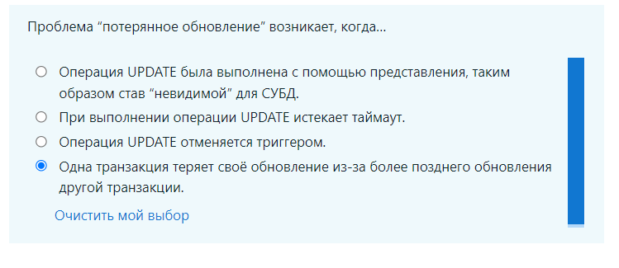

Проблема «грязное чтение» возникает, когда 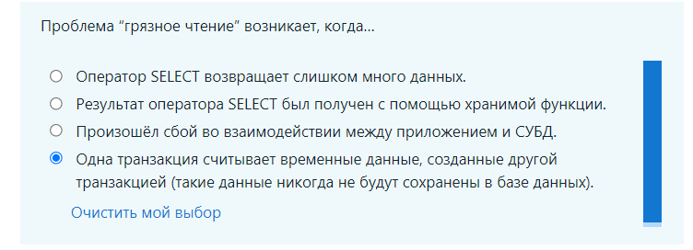
Проблема «неповторяющееся чтение» возникает, когда 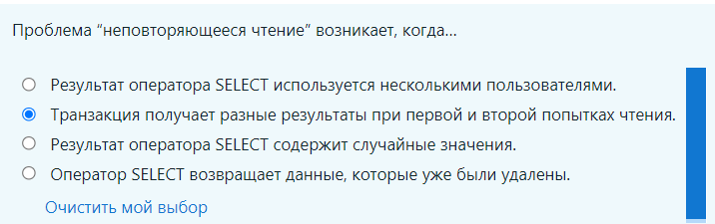
Проблема «фантомное чтение» возникает, когда 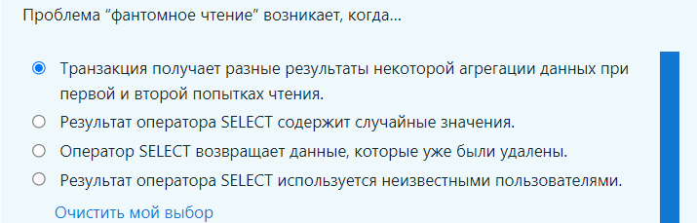

Может ли субд справиться с ситуацией взаимной блокировки транзакций
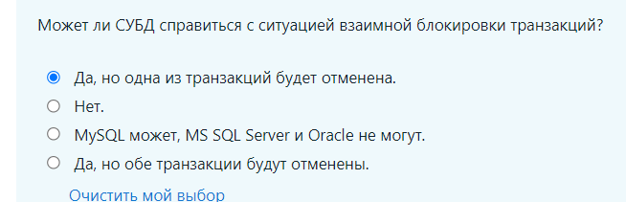

Можно ли подтвердить или отменить транзакцию внутри хранимой функции
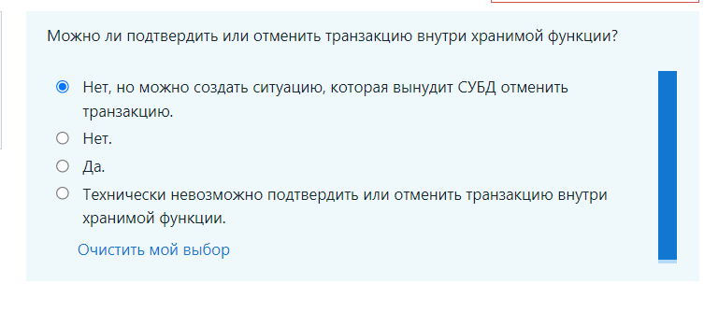

Можно ли подтвердить или отменить транзакцию внутри хранимой процедуры
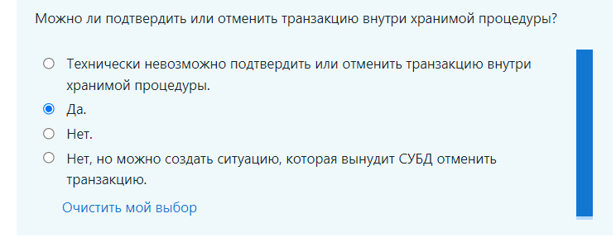

Можно ли подтвердить или отменить транзакцию внутри триггера
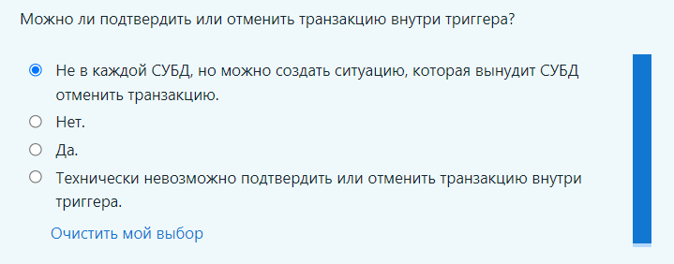

Можно ли изменить уровень изолированности транзакций в хранимой процедуре
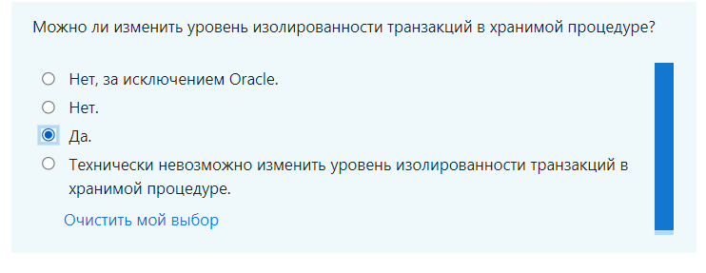

Можно ли изменить уровень изолированности транзакций в хранимой функции
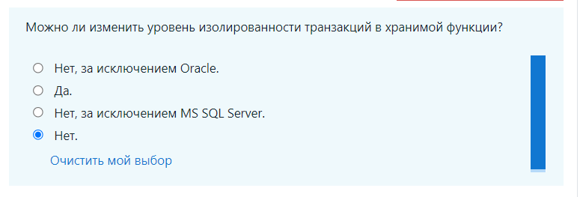
Made By \/137N4/\/\ 50LD13r

